Pressenotiz

4Minitz: Method Park unterstützt Entwicklung einer Web-App für Meeting-Protokolle

Method Park Mitarbeiter haben eine Web-Applikation entwickelt, mit der sich Meeting-Protokolle unkompliziert, effizient und professionell erstellen lassen. 4Minitz ist quell-offen und für die Installation in Firmen-Intranets gedacht. Method Park hat diese Privatinitiative in den letzten Monaten personell unterstützt.

Erlangen, 09.11.2017 – Aus ihrer Erfahrung in zahlreichen Kundenprojekten wussten die Method Park Mitarbeiter, wie wichtig die detaillierte Dokumentation von Projekt-Meetings ist. In Meeting-Protokollen werden Informationen zum Projektstatus gesammelt, Lösungsvorschläge sowie Entscheidungen festgehalten und Aufgaben notiert. Diese Protokolle dienen der Information abwesender Kollegen und allen Projektbeteiligten als Erinnerung an die gefassten Beschlüsse.
Die klassischen Protokollierungsmethoden, wie etwa Papier und Stift, eine Protokoll-E-Mail oder ein Word/Excel-Dokument bergen zahlreiche Nachteile. Diesen Nachteilen geht 4Minitz aus dem Weg, indem sie sich den dynamischen Charakter einer Web-Applikation zu Nutze macht.
Mit 4Minitz kann jeder angemeldete Benutzer andere zu einem Meeting einladen und mit einem Klick die aktuelle Agenda versenden. Während der Besprechung werden Informationen und Aufgaben protokolliert und bei Bedarf Dateien an das Protokoll angehängt. Veränderungen am Protokoll werden „in Echtzeit“ an alle eingeloggten Benutzer übertragen. Am Ende des Meetings werden das Protokoll und die Aufgaben mit einem Klick an alle Teilnehmer versendet. Der besondere Vorteil von 4Minitz liegt jedoch darin, dass sich die Agenda des nächsten Meetings automatisch mit allen offenen Themen und nicht erledigten Aufgaben aus dem letzten Meeting füllt, so dass nichts in Vergessenheit geraten kann.
Es gibt zwar bereits einige Internet-Dienste, die das Erstellen von Meeting-Protokollen in der Cloud erlauben. Bei der Nutzung dieser Dienste muss man jedoch darauf vertrauen, dass interne Informationen aus den Protokollen nicht in falsche Hände gelangen (Cybersecurity) und der Anbieter eine gute Backup-Strategie gegen Datenverlust hat. Aus diesem Grund ist 4Minitz für die Installation auf dem eigenen Server eines Unternehmens gemacht. Jeder Administrator kann die Server-Komponente innerhalb weniger Minuten im Firmen-Intranet einrichten. Die Benutzer selbst müssen keine Software installieren. 4Minitz wird einfach über den Web-Browser genutzt.
Dr. Wolfram Eßer, Initiator von 4Minitz, ist zu Recht stolz auf dieses Projekt: „In über 2.500 Stunden Arbeit haben wir 4Minitz entwickelt, weil wir der Open-Source-Community und interessierten Firmen ein dringend fehlendes Werkzeug für den Projektalltag zur Verfügung stellen wollen.“ Dr. Martin Geier, Geschäftsführer der Method Park Engineering GmbH, begründet die Beteiligung des Unternehmens an diesem Projekt so: “Method Park musste das Engagement des 4Minitz-Teams einfach unterstützen, weil hier ein Problem gelöst wird, das jede Firma weltweit hat.“
Der Programm-Quelltext von 4Minitz liegt offen. Jeder Software-Entwickler kann ihn begutachten und verbessern. 4Minitz kann über https://www.4minitz.com kostenlos heruntergeladen werden. Ein kurzes Video gibt einen Eindruck von den Eigenschaften dieses Tools. 4Minitz wird neben Deutschland bereits in 13 weiteren Ländern eingesetzt – darunter USA, Indien und Neuseeland.
Der Name 4Minitz leitet sich vom englischen Begriff „Minutes“ für „Gesprächsprotokoll“ ab: 4Minitz ist „Fo(u)r The Minutes“.
Zahl der Anschläge (incl. Leerzeichen): 3.519
Über Method Park
Seit vielen Jahren berät Method Park erfolgreich in Fragen der Software für sicherheitskritische Systeme in der Automobilindustrie und der Medizintechnik und entwickelt dafür eigene Software-Lösungen. Dabei wird umfangreiches Know-how in Bereiche eingebracht, in denen hohe und allerhöchste Qualitäts- und Sicherheitsanforderungen gelten. Mit diesem Wissen bietet Method Park seinen Kunden vielfältige Lösungen aus einer Hand, die zum Erfolg jedes Unternehmens beitragen. Method Park ist der kompetente Ansprechpartner für Consulting, Coaching, Training, Engineering-Dienstleistungen und Produkte rund um Software-Entwicklungsprozesse. Das von Method Park entwickelte webbasierte Prozessmanagement-Portal "Stages" unterstützt Anwender bei der praktischen Umsetzung von Entwicklungsprozessen. Stages stellt die Erfüllung vorgegebener Qualitätsstandards und Vorgehensmodelle sicher und lässt sich in alle gängigen Entwicklungsumgebungen integrieren. Dabei ermöglicht Stages die verteilte, globale Zusammenarbeit über Unternehmensgrenzen hinweg. 2001 in Erlangen gegründet, beschäftigt Method Park rund 170 Mitarbeiter an Standorten in Erlangen, München, Stuttgart, Hannover und Frankfurt/Main sowie Detroit, Miami und Pittsburgh in den USA.
Für weitergehende Informationen wenden Sie sich bitte an:
Dr. Christina Ohde-Benna
Method Park Holding AG, Wetterkreuz 19a, 91058 Erlangen
Tel. +49 9131 97206-286, Fax +49 9131 97206-280
Christina.Ohde-Benna@methodpark.de www.methodpark.de

Verfügbares Bildmaterial:
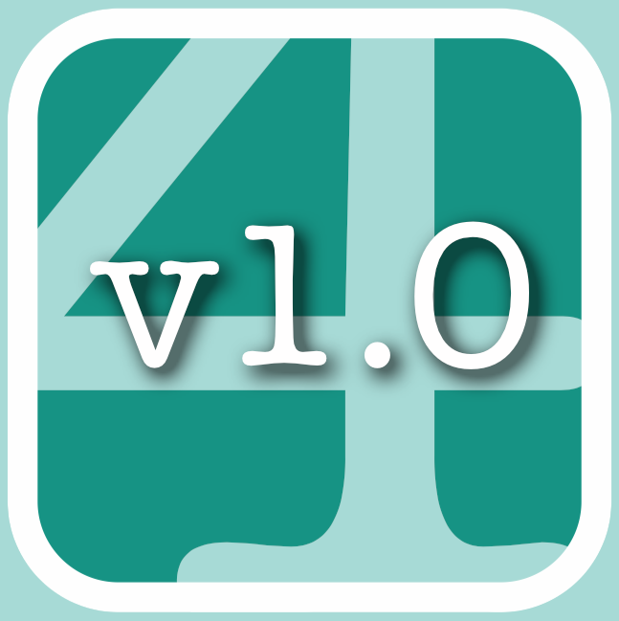
Logo von 4Minitz

